Для начала вам необходимо перейти по ссылке https://classroom.google.com

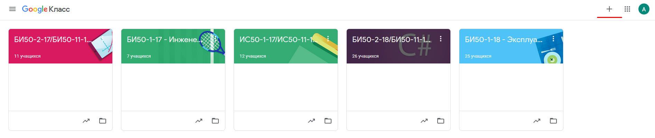
После этого, в правом верхнем углу , нажать на плюсик и создать новый курс
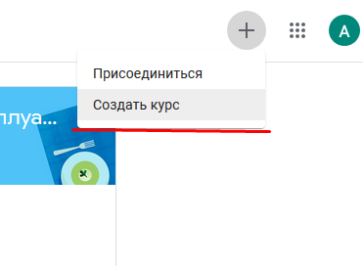
Тут вы можете вписать название вашего предмета , раздел и так далее
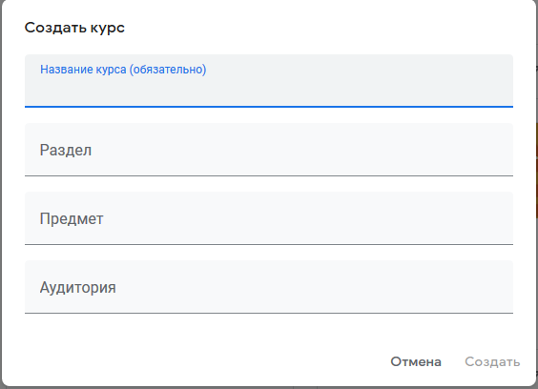
Для удобства , пишите сначала название группы , а потом название вашего прмета
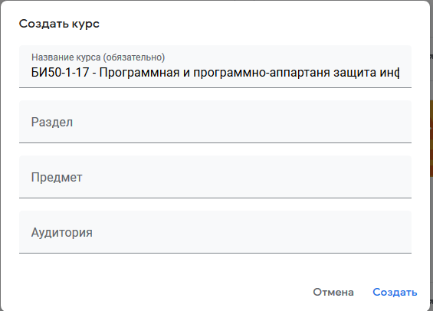
После того, как вы создали курс , он будет внутри выглядеть вот так. Там есть код курса , который вы можете отправить студентам на почту
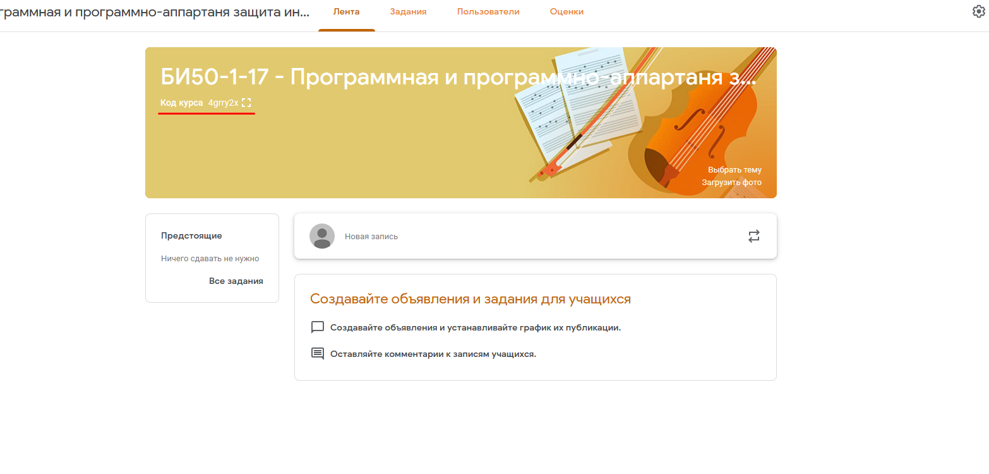
Или же, вы можете выбрать вкладку пользователи и добавить там всех студентов нужной вам группы
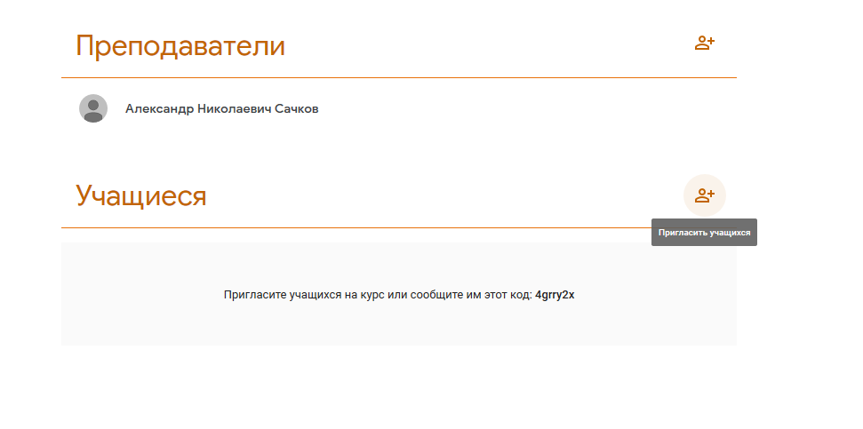
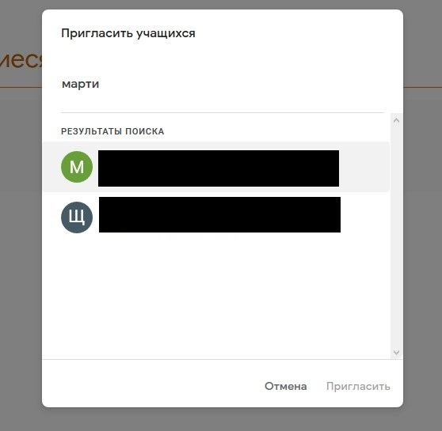
Перейдите во вкладку задания . Там вы можете добавить обычные задания и задания с тестом . Так же, вы можете там прикреплять ваш материал
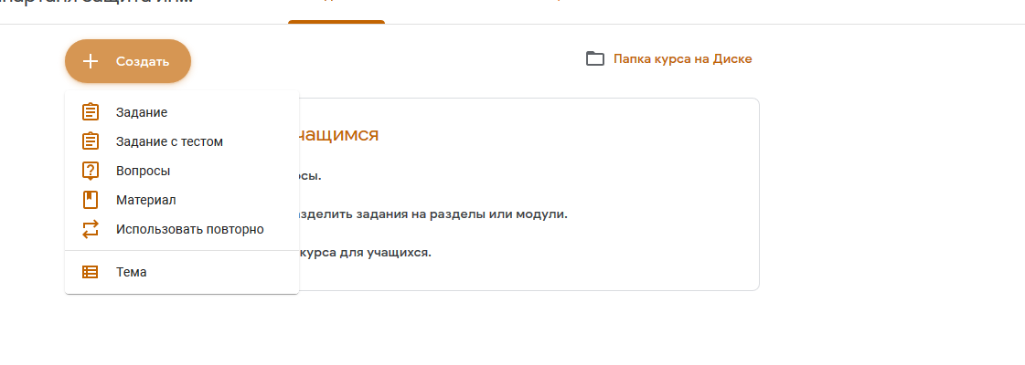
После того, как вы нажмете на создание задание, у вас всплывет вот такое меню . Вы можете , тут добавить для кого это задание, максимальное количество баллов , срок сдачи , а так же критерии оценивания
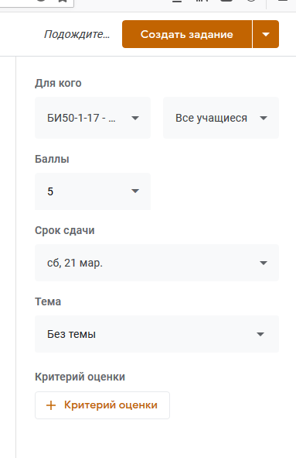
Так же, вы можете отложить задание. Задать время появления данного задания , через какое то время
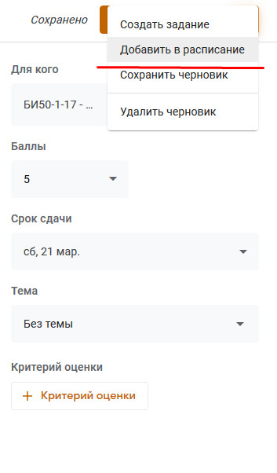
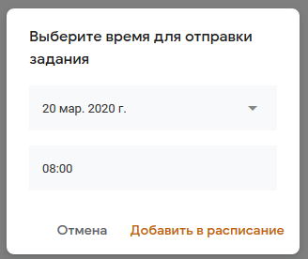

В левой части меню создания задания, вам необходимо в обязательном порядке , назвать это задание . Вы можете прикрепить к нему , необходимые файлы
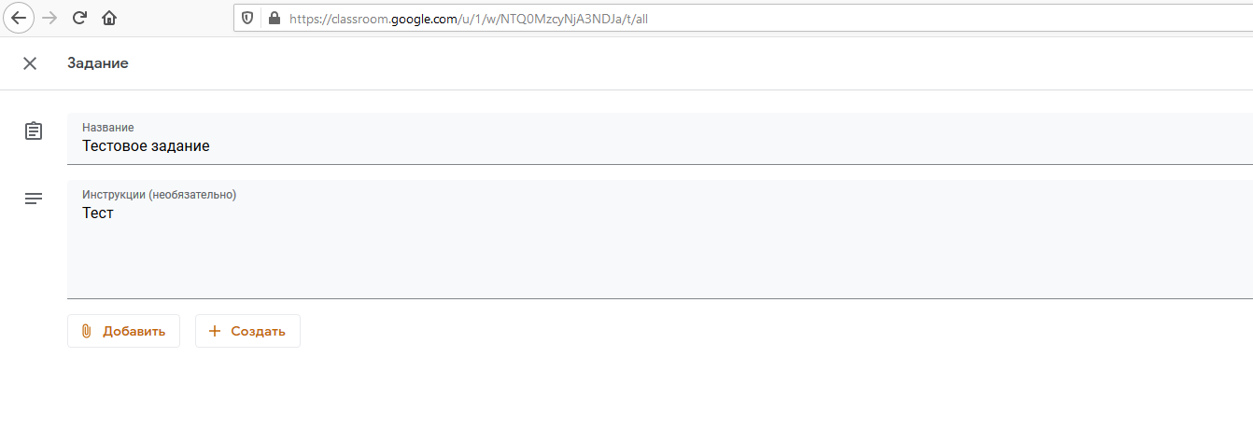
После того, как вы создали задание с тестированием, оно будет выглядеть примерно вот так

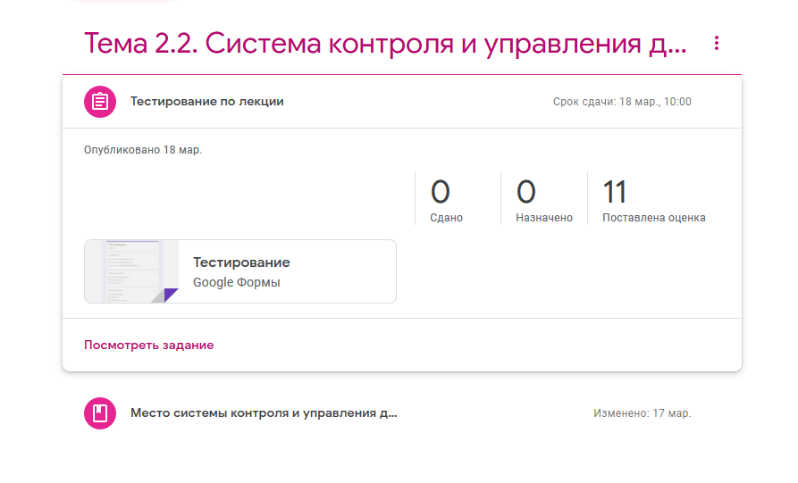

Нажмите на просмотреть задание, что бы открылся список студентов и вы могли посмотреть, кто и что вам сдал
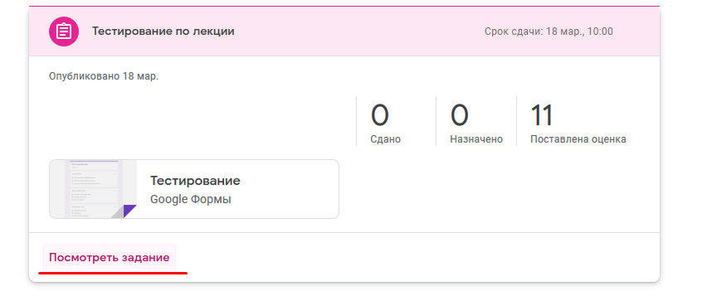
Если вы делали задание с тестированием , то вы можете импортировать оценки из тестов
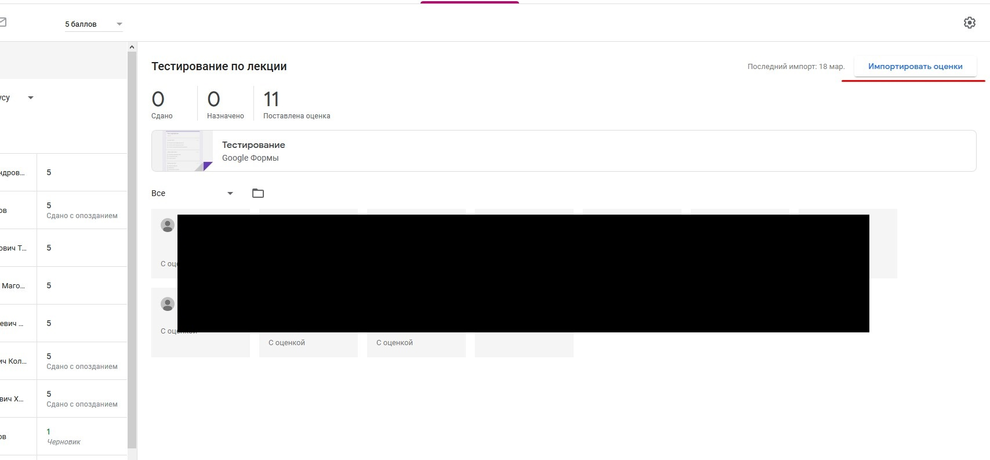

Так же , нажав на шестеренку , в этом меню, вы можете скопировать все оценки в таблицу
